Московский государственный технический университет им. Н.Э. Баумана

Факультет «Информатика и системы управления»

Кафедра «Системы обработки информации и управления»



**«Разработка нейросетевых систем»**

**Лабораторная работа №5**

**«Автоэнкодеры»**

**ИСПОЛНИТЕЛЬ:**

Демирев Н.К.

Группа ИУ5-21М

_____________________

"__"___________2023 г.

Москва 2023

# Задание

Для набора данных с помощью автоэнкодера получить эмбеддинг изображений и его визуализировать.

Загрузить собственную аудиозапись и использовать автоэнкодер для удаления шума из аудиозаписи.

Отчет должен содержать: титульный лист, задание с вариантом, скриншоты и краткие пояснения по каждому этапу лабораторной работы, результаты эмбеддинга изображения, результаты удаления шума из аудиозаписи.

## Задания для самостоятельной работы

1. Проведите обучение модели по вашему варианту.
2. Измените гиперпараметры обучения для понижения ошибки модели: количество эпох, размер батча, скорость обучения
3. Измените количество слоев/нейронов, чтобы уменьшить и увеличить размерность скрытого пространства. Сравните полученные результаты
4. Обучите модель автоэнкодера для удаления шума из аудио.
5. Измените гиперпараметры обучения для улучшения коэффициента детерминации: количество эпох, размер батча, скорость обучения
6. Измените количество каналов, чтобы уменьшить и увеличить размерность скрытого пространства. Сравните полученные результаты
7. Укажите, какие действия помогли улучшить метрики ваших моделей и объясните почему

# Выполнение

## Проведите обучение модели по вашему варианту

На классах 9, 22, 47

|  |  |  |  |  |
| --- | --- | --- | --- | --- |
| Параметры | | | Результаты | |
| epoch | batch | Lr | train | test |
| 200 | 128 | 0.001 | 0.84874 | 0.84676 |

## Измените гиперпараметры обучения для понижения ошибки модели: количество эпох, размер батча, скорость обучения

|  |  |  |  |  |  |  |
| --- | --- | --- | --- | --- | --- | --- |
| Параметры | | | Коэф. Детерминации | | Ошибка | |
| epoch | batch | Lr | train | test | train | test |
| 200 | 128 | 0.001 | 0.84486 | 0.85321 | 0.31358 | 0.25104 |
| 200 | 64 | 0.001 | 0.84219 | 0.84162 | 0.31381 | 0.27365 |

При повышении lr на 0.001 ошибка увеличивается, значительно

При уменьшении: уменьшается, но незначительно, все равно стремится к 0.2

## Измените количество слоев/нейронов, чтобы уменьшить и увеличить размерность скрытого пространства. Сравните полученные результаты

Уменьшение в 2 раза: возросла ошибка

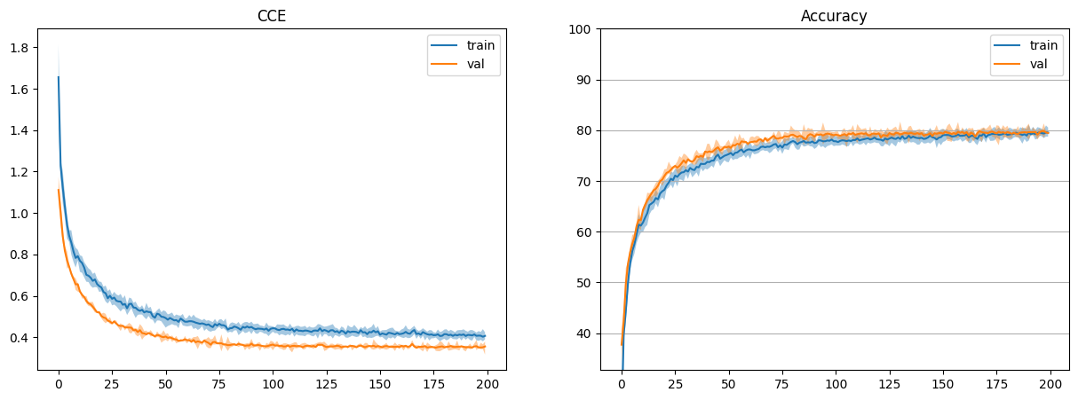

Увеличение в 2 раза: наступило переобучение

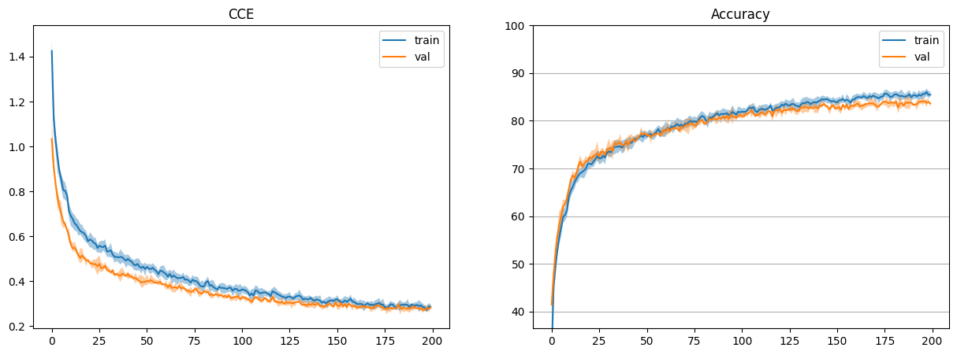

Визуализация эмбендинга:

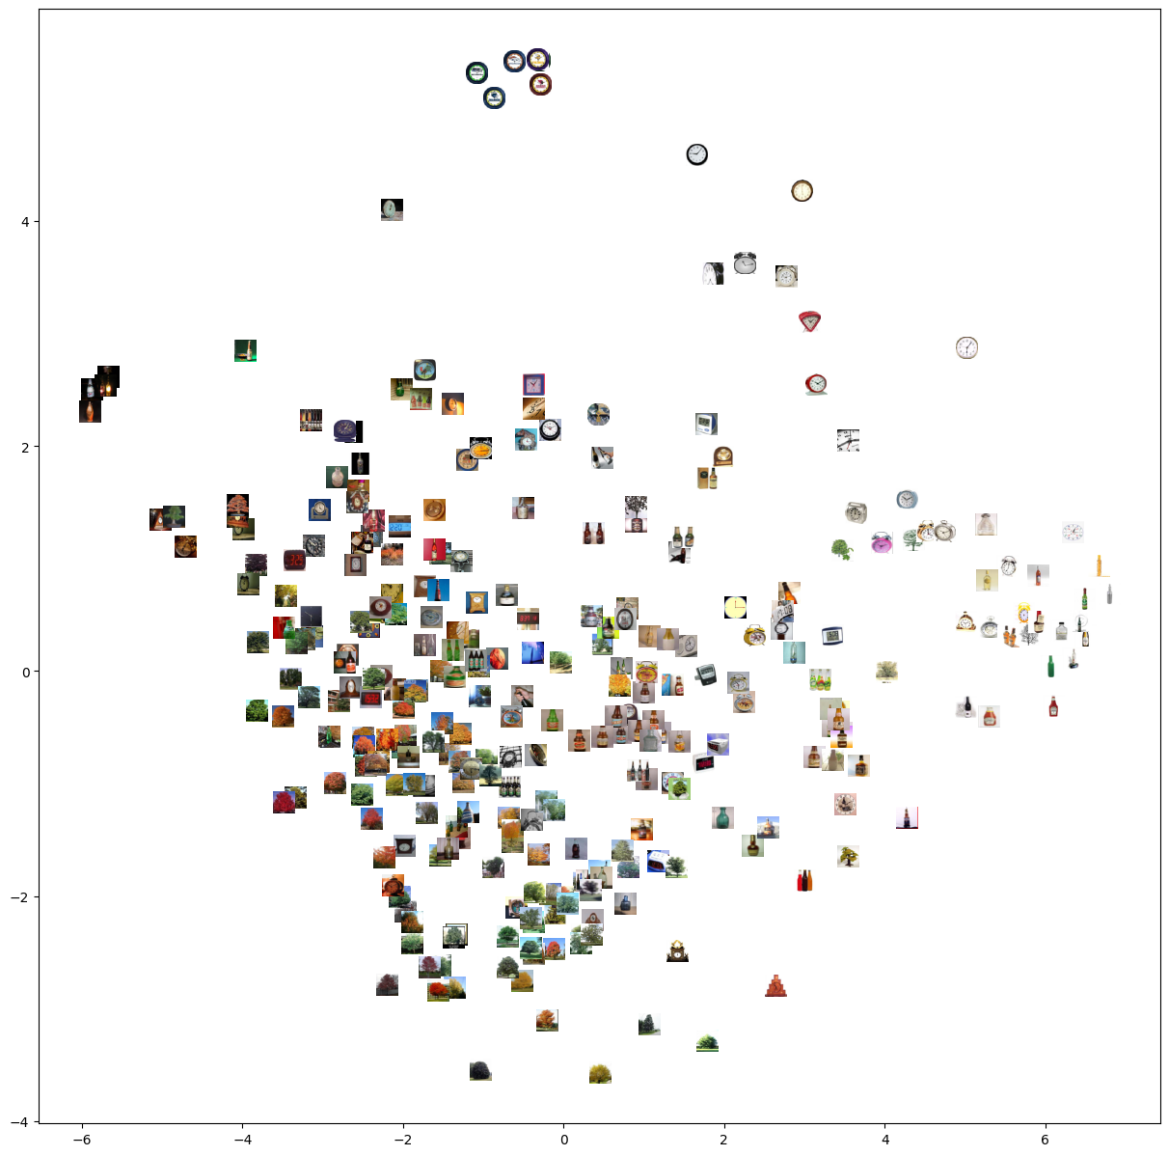

## Обучите модель автоэнкодера для удаления шума из аудио

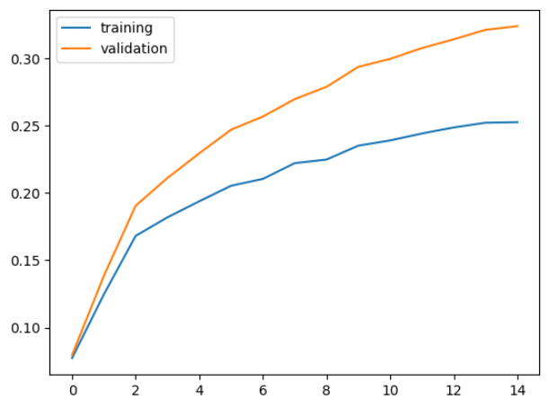

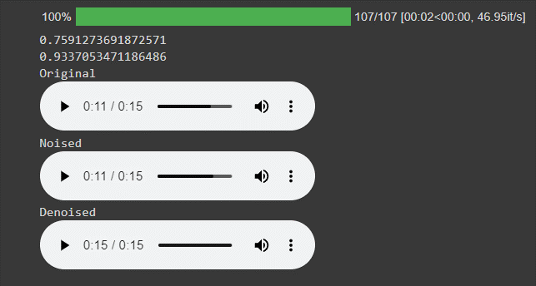

## Удаление шума на своем примере

Для примера взял песню Zaz - Je veux.mp3 , взял семпл длинной 15 секунд, начиная с 45 на чистоте 22кГц.

!ffmpeg -y -i 'Zaz - Je veux.mp3' -ss 45 -ac 1 -ar 22000 audio.wav

!ffmpeg -y -i noise_samples/white.mp3 -ac 1 -ar 22000 noise.wav

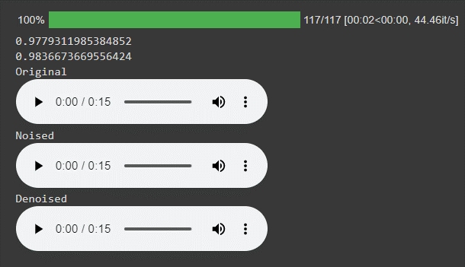

По результатам, хоть метрики и хорошие, но заметных различий между зашумленной и очищенной не было обнаружено.